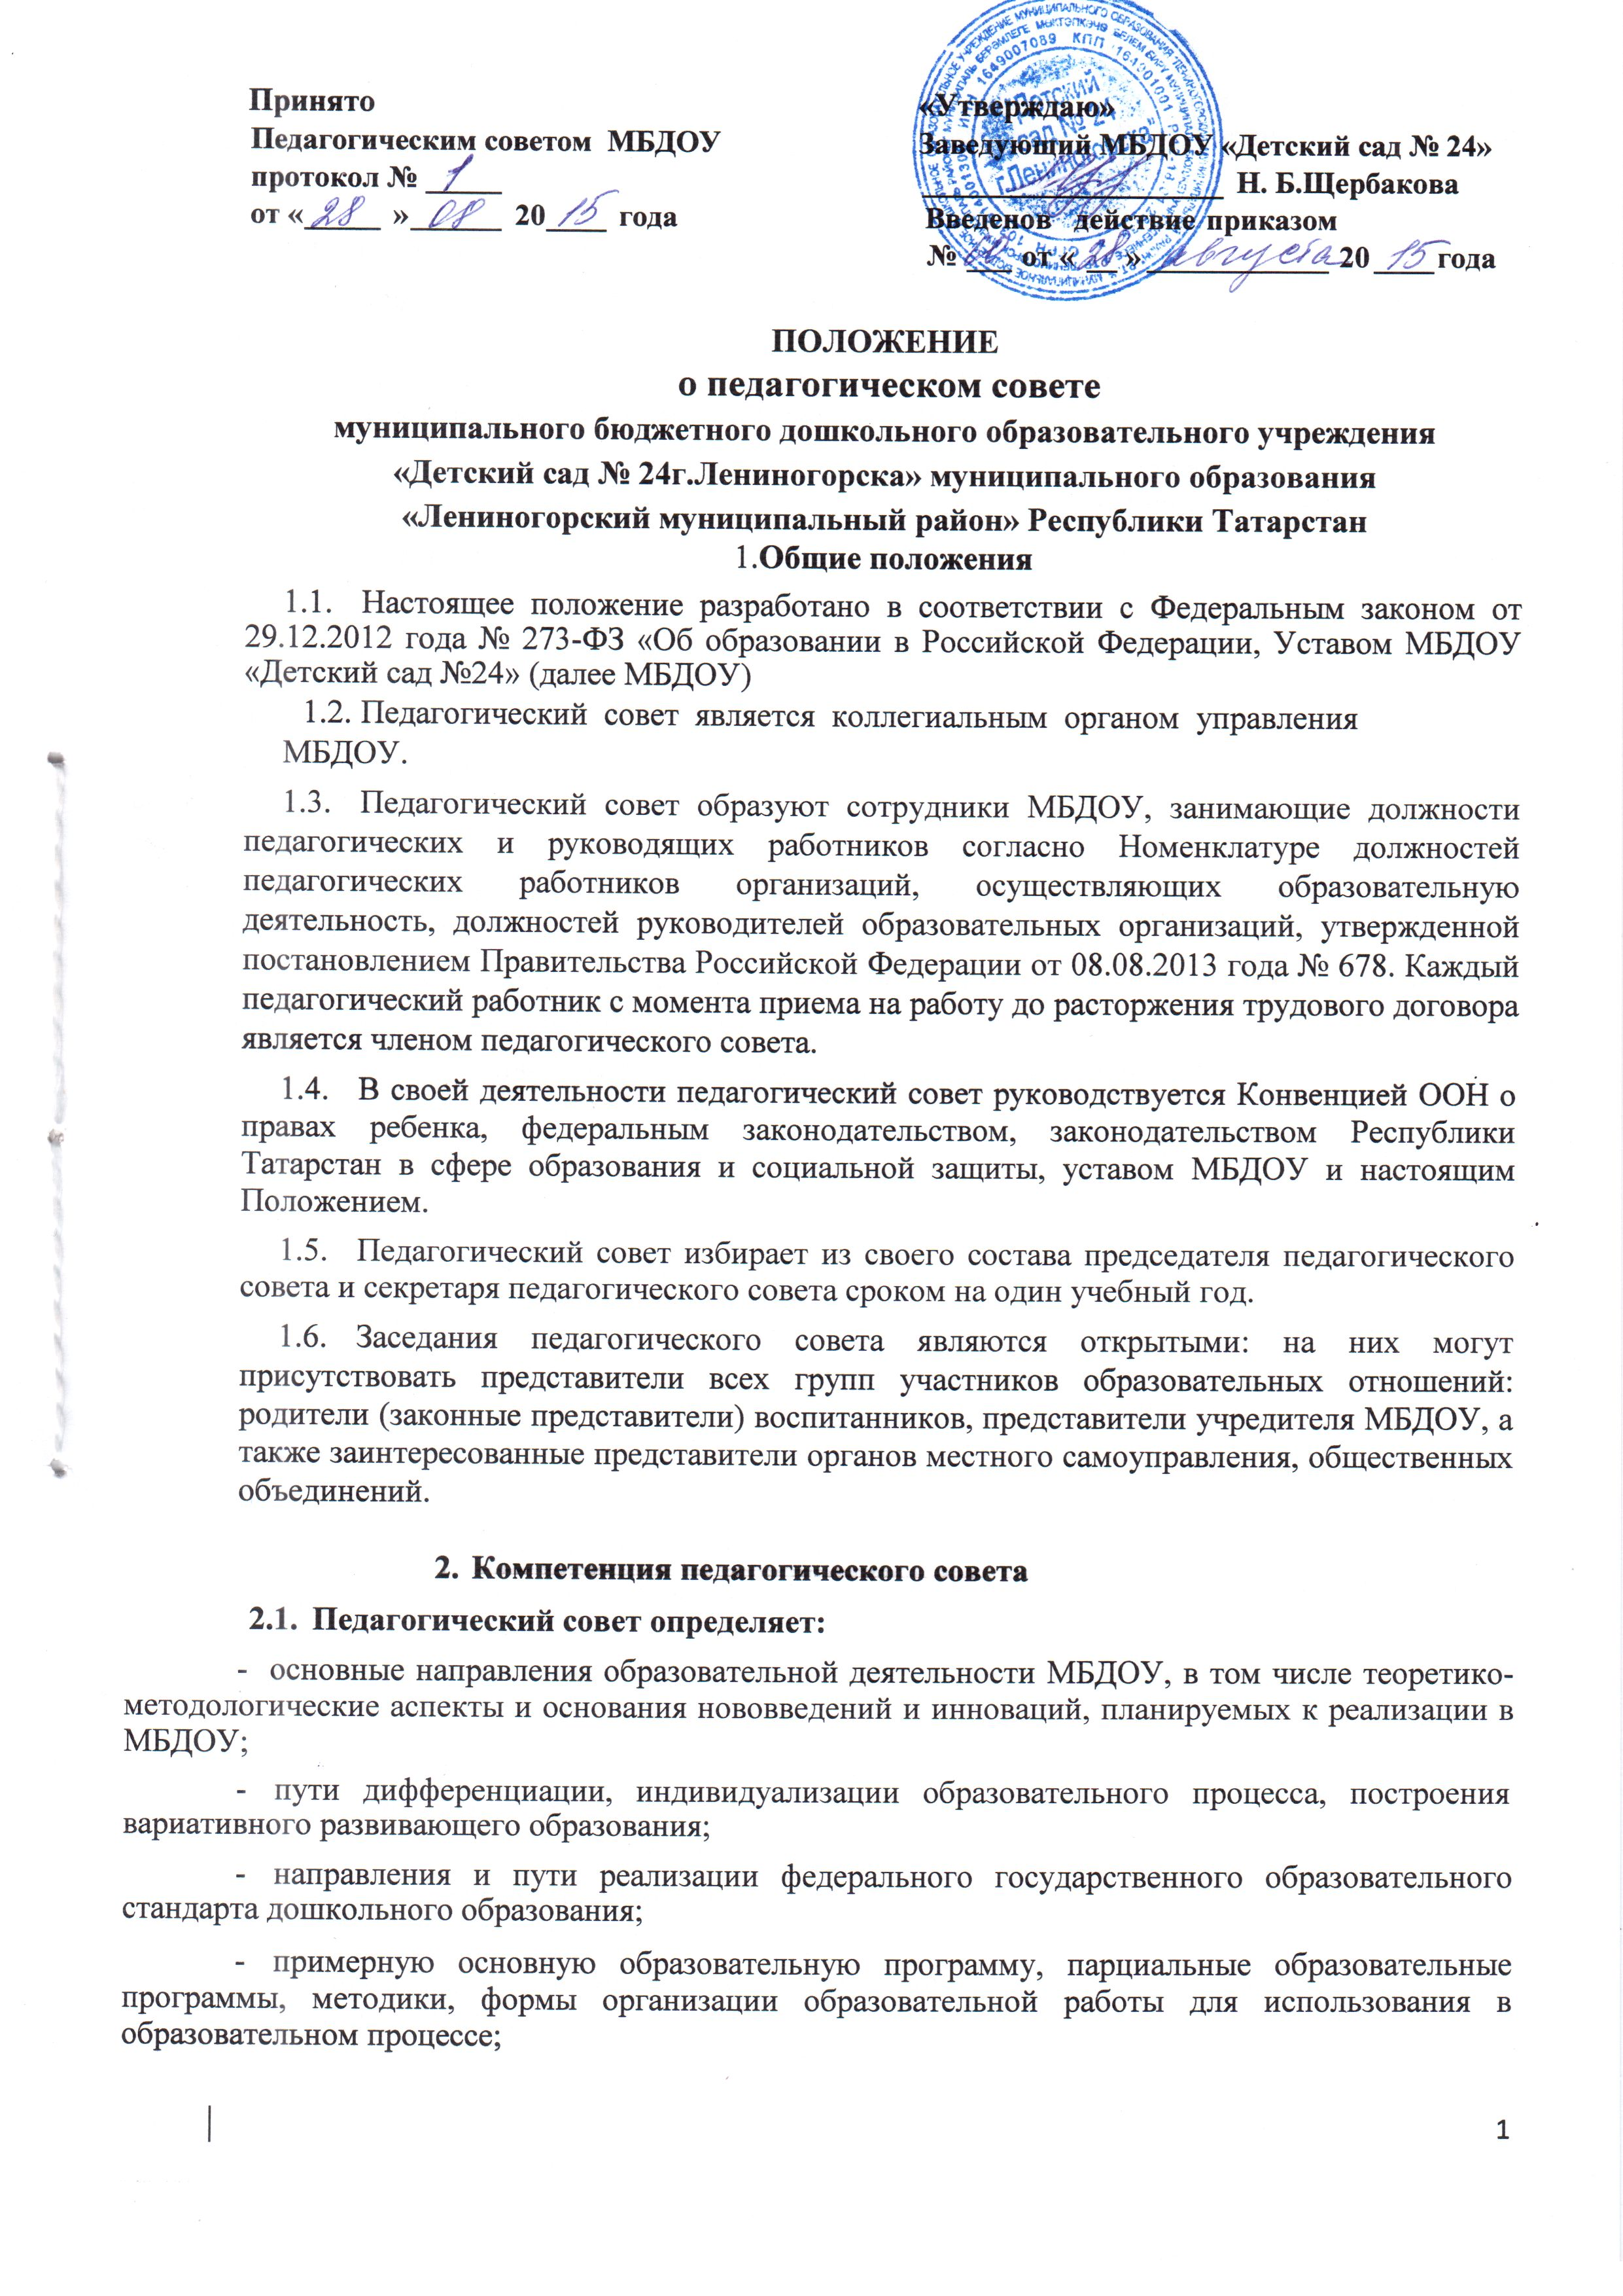

- основные направления взаимодействия с родителями (законными представителями) воспитанников, в том числе образовательные проекты, реализуемые МБДОУ совместно с семьями воспитанников.

  - Педагогический совет осуществляет:

- информационно-аналитическую работу на основе достижений психолого-педагогической науки и практики образования, в том числе анализ реализации основной общеобразовательной программы дошкольного образования МБДОУ, анализ работы МБДОУ за учебный год и по отдельным направлениям деятельности;

- разработку системы организационно-методического сопровождения процесса реализации основной общеобразовательной программы дошкольного образования МБДОУ;

- изучение и обсуждение нормативных правовых документов в сфере дошкольного образования;

- выбор средств обучения, в том числе игрового, спортивного, оздоровительного оборудования, инвентаря, необходимого для реализации основной общеобразовательной программы дошкольного образования МБДОУ;

- изучение, выбор (рекомендацию к использованию педагогическими работниками) систем педагогической диагностики;

- анализ результатов педагогической диагностики;

- анализ готовности детей к учебной деятельности на этапе завершения ими дошкольного образования;

- поддержку родителей (законных представителей) в воспитании детей, охране и укреплении их здоровья, вовлечение семей непосредственно в образовательную деятельность;

- контроль за условиями реализации основной образовательной программы дошкольного образования МБДОУ;

- контроль реализации своих решений, соблюдения локальных нормативных актов МБДОУ;

- организацию методической работы, в том числе участие в организации и проведении методических мероприятий.
  - Педагогический совет участвует:

- в разработке основной образовательной программы дошкольного образования МБДОУ;
- в разработке программы развития МБДОУ;

- в разработке различных программ и планов развития МБДОУ, в том числе долгосрочных, среднесрочных и краткосрочных;

- в разработке локальных нормативных актов МБДОУ, регламентирующих организацию образовательного процесса;

- в создании развивающей предметно-пространственной среды МБДОУ.

  - Педагогический совет рассматривает/заслушивает:

- отчет заведующего МБДОУ с анализом работы за учебный год;

- отчеты педагогических работников;

- доклады представителей организаций и учреждений, взаимодействующих с МБДОУ по вопросам образования;

- итоговые документы контрольно-надзорных органов о результатах контрольно-надзорных мероприятий.

  - Педагогический совет принимает:

- основную образовательную программу дошкольного образования МБДОУ;

- программу развития МБДОУ;

- план работы МБДОУ на учебный год;

- локальные нормативные акты МБДОУ организацию образовательного процесса.

  - Педагогический совет принимает решения:

- об организации и проведении праздников и мероприятий в МБДОУ;

- о поддержании творческих поисков и опытно - экспериментальной работы
педагогических работников;

- о награждении, поощрении педагогических работников МБДОУ

- о представлении педагогических работников МБДОУ к награждению отраслевыми и ведомственными наградами;

- о создании временных творческих объединений с приглашением специалистов различного профиля.

    - Права педагогического совета.

  - В соответствии со своей компетенцией, установленной настоящим Положением, педагогический совет имеет право:

- обращаться к администрации МБДОУ, коллегиальным органам управления МБДОУ и получать информацию по результатам рассмотрения обращений;

- приглашать на свои заседания любых специалистов для получения квалифицированных консультаций;
- разрабатывать локальные нормативные акты МБДОУ, регламентирующие организацию образовательного процесса;

- разрабатывать основную образовательную программу дошкольного образования МБДОУ, программу развития МБДОУ;

- вносить изменения в содержание документов, разрабатываемых и принимаемых педагогическим советом;

- давать разъяснения и принимать меры по рассматриваемым обращениям, по соблюдению локальных актов ОУ;

- рекомендовать разработки педагогических работников МБДОУ к публикации;

- рекомендовать работникам МБДОУ повышение квалификации;

- рекомендовать представителей МБДОУ для участия в профессиональных конкурсах.

    - Ответственность педагогического совета

  - Педагогический совет несет ответственность за:

- соблюдение в процессе осуществления деятельности законодательства Российской Федерации в сфере образования;

- соответствие принятых решений действующему законодательству и локальным нормативным актам МБДОУ;

- качественное и своевременное выполнение планов и решений, в том числе направленных на совершенствование деятельности МБДОУ;

- педагогически целесообразный выбор педагогических методик, форм, средств и методов организации образовательного процесса;

- создание благоприятных условий развития детей в соответствии с их возрастными и индивидуальными особенностями и склонностями;

- осуществление контроля за условиями реализации основной общеобразовательной программы дошкольного образования МБДОУ;

- квалифицированную и объективную оценку деятельности МБДОУ;

- выполнение плана своей работы;

- результаты деятельности МБДОУ.

5. Регламент работы педагогического совета

  - Педагогический совет проводится не реже четырех раз в течение учебного года.
При необходимости проводятся внеплановые педагогические советы.

  - Тематика заседаний педагогического совета включается в годовой план работы МБДОУ с учетом целей и задач работы МБДОУ и утверждается на первом в учебном году заседании педагогического совета.

- Работой педагогического совета руководит председатель педагогического совета или старший воспитатель.

5.4.Время, место и повестка дня заседания педагогического совета сообщается не позднее, чем за две недели до его проведения с целью подготовки каждого педагога к обсуждению темы и обнародуется секретарем педагогического совета на информационном стенде МБДОУ для педагогических работников.
5.5. Для подготовки и проведения педагогического совета при необходимости создается инициативная группа педагогов.
- Решения педагогического совета принимаются открытым голосованием простым большинством голосов. Решения считаются правомочными, если на заседании педагогического совета МБДОУ присутствовало не менее двух третей состава, и считаются принятыми, если за решение проголосовало более половины присутствовавших на заседании.
- Решения педагогического совета после утверждения заведующим МБДОУ становятся обязательными для всех членов педагогического коллектива.
- Организацию выполнения решений педагогического совета осуществляет заведующий МБДОУ и ответственные лица, указанные в решении. Результаты этой работы сообщаются членам педагогического совета на последующих его заседаниях.

      - Делопроизводство педагогического совета

    - Заседания педагогического совета оформляются протоколом.

  - Протокол педагогического совета составляется не позднее 5 дней после его завершения. В протоколе указываются: дата проведения педагогического совета, количественное присутствие (отсутствие) членов педагогического совета, приглашенные лица (ФИО, должность), вопросы повестки дня; выступающие лица; ход обсуждения вопросов, предложения, рекомендации и замечания членов педагогического совета и приглашенных лиц, количество голосов, поданных «за», «против» и «воздержался» по каждому вопросу, поставленному на голосование, решение педагогического совета.

- Протоколы подписываются председателем и секретарем педагогического совета.

- Нумерация протоколов ведется от начала учебного года.
- Книга протоколов педагогического совета нумеруется постранично, прошнуровывается, скрепляется подписью заведующего МБДОУ и печатью МБДОУ.
Книга протоколов педагогического совета входит в его номенклатуру, хранится в делах МБДОУ и передается по акту (при смен

